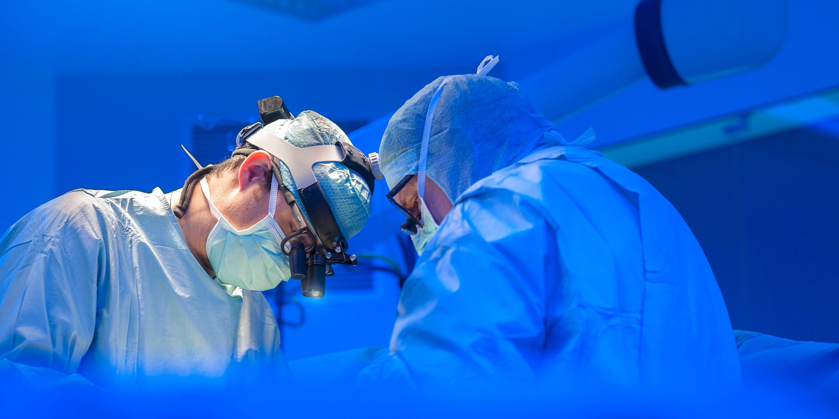

Nowatorski przeszczep zastawki serca w Szpitalu Medicover

W Klinice Kardiochirurgii w warszawskim Szpitalu Medicover wykonano kolejny innowacyjny zabieg – wszczepienie przezcewnikowo biologicznej zastawki mitralnej. Operację przeszła pacjentka z ciężką niedomykalnością zastawki. Przyczyną tego schorzenia, które stanowi drugą najczęściej występującą wadę zastawkową wymagającą leczenia operacyjnego, są powikłania po chorobie reumatycznej lub zmiany degeneracyjne zastawki.

Szpital Medicover z powodzeniem wykonał innowacyjną operację przezcewnikowego wszczepienia biologicznej zastawki mitralnej (wykonanej w technologii AltaValve). Pacjentem była kobieta, która cierpiała na niedomykalność zastawki i skarżyła się na objawy, takie jak: duszność, kołatanie serca, uczucie zmęczenia i brak apetytu. Operację wszczepienia biologicznej zastawki dwudzielnej przeprowadził zespół Kliniki Kardiochirurgii Szpitala Medicover pod kierownictwem dra hab. n. med. Krzysztofa Wróbla, profesora Uczelni Łazarskiego.

Nasze pierwsze doświadczenia z wszczepianą przezcewnikowo biologiczną zastawką mitralną AltaValve są pozytywne. Implant zastawki był przygotowany na podstawie tomografii komputerowej, aby idealnie dopasować go do przedsionka serca naszej Pacjentki. To dopasowanie sprawiło, że nie odnotowano przecieku okołozastawkowego i gradientu w drodze odpływu lewej komory
– mówi dr hab. n. med. Krzysztof Wróbel, Kierownik Kliniki Kardiochirurgii w Szpitalu Medicover, profesor Uczelni Łazarskiego, ekspert w zakresie małoinwazyjnego leczenia wad zastawek serca.

Operacja pozwoliła na całkowite skorygowanie ciężkiej niedomykalność zastawki mitralnej, pacjentkę poddano kontroli po 30 dniach od zabiegu, jej stan jest dobry.

Pozytywne rezultaty zastosowania przezkoniuszkowej implantacji zastawki mitralnej napływają również od zespołów kardiochirurgów ze Stanów Zjednoczonych, gdzie kilka miesięcy temu odbyły się pierwsze tego typu zabiegi. Nadzieję na dalszy rozwój wyraża również główny badacz 4C Medical Technologies, Inc. w Polsce dr hab. n. med. prof. UŁa Krzysztof Wróbel:

Ze względu na niską inwazyjność, ale wysoką skuteczność i intuicyjność tego rozwiązania, bardzo liczymy na możliwość leczenia większej liczby pacjentów przy użyciu tej technologii
– podsumowuje Kierownik Kliniki Kardiochirurgii w Szpitalu Medicover.

W 2021 roku Klinika Kardiochirurgii Szpitala Medicover wykonała największą w swojej historii liczbę operacji – 400, a przez osiem lat działalności łącznie ponad 3000. Zabiegi obejmowały klasyczne i małoinwazyjne operacje m.in. pomostowanie tętnic wieńcowych (by-passy), operacje wymian i napraw zastawek serca, tętniaków aorty i leczenie zatorowości płucnej.

